井陉县中心城区10单元03街区微矿路以南局部地块详细规划
（公示稿）
为促进产、学、研一体化发展，完善沿路服务设施，根据河北省自然资源厅《关于做好国土空间详细规划工作的通知》等文件，启动编制《井陉县中心城区10单元03街区微矿路以南局部地块详细规划》。现将方案进行公示。
公示时间：
反馈方式：书面，注明联系人、联系方式；单位的还应加盖单位公章。
联系地址：井陉县自然资源和规划局（井陉县建设北路19号）
联系电话：0311-82022998
一、规划范围、规模
规划地块位于井陉县中心城区，北至微矿路、东至井陉县消防救援大队地块边界、南至石家庄市化工化纤有限公司地块边界、西至中农联地块边界，规划面积10.36公顷。
二、规划方案
（一）用地布局
按照《国土空间调查、规划、用途管制用地用海分类指南》将用地划分至二级类，部分细化为三级类。其中商业用地0.95公顷、二类物流仓储用地2.80公顷、高等教育用地5.78公顷、城镇村道路用地0.83公顷。
（二）市政基础设施
给水：水源由规划城西水厂供水，沿微矿路、新开街等道路布置给水管道。
排水：排入提标改造县城污水厂进行处理，沿微矿路、新开街等道路布置污水管道。
雨水：以冶河作为排水出路，沿微矿路、新开街等道路布置雨水管道。
电力：由周边35千伏长岗站保障电力供应，沿微矿路规划10K千伏电缆线。
通信：沿微矿路、新开街布置通信管线。
供热：沿微矿路、新开街布置燃气管道。
燃气：沿微矿路、新开街布置燃气管道。

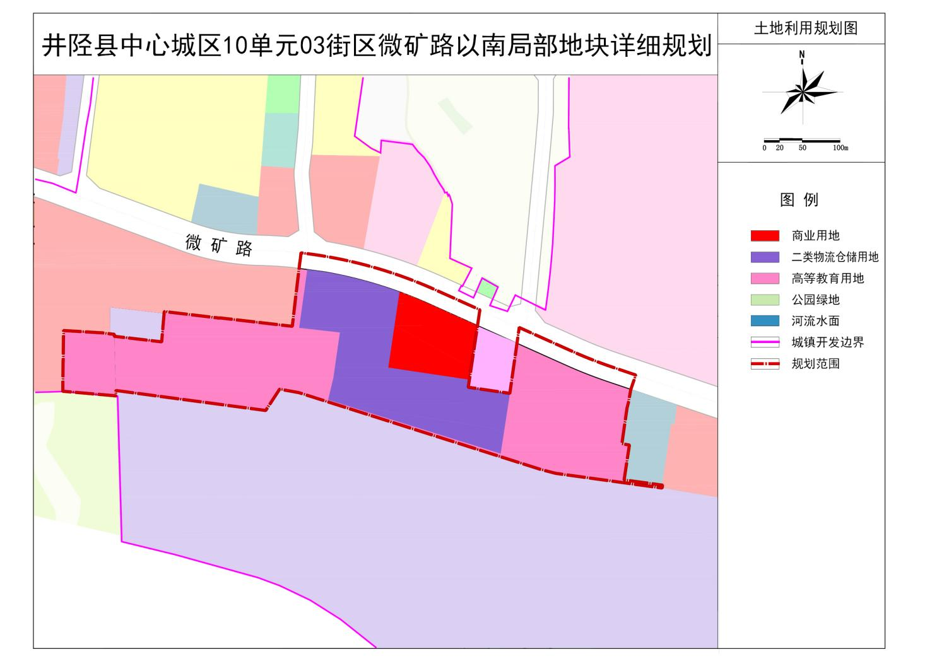
仅供井陉县自然资源和规划局公示使用

